สมเด็จพระสันตะปาปาขอประณามการโจมตีในกรุงปารีส: "ความรุนแรงฆ่ามนุษย์เป็นที่น่ารังเกียจและไม่ถูกต้อง"
นครรัฐวาติกัน, 8 มกราคม 2014 (VIS) – เมื่อวานนี้ ช่วงบ่าย คุณพ่อ Federico Lombardi, S.J. ผู้อำนวยการของสันตะสำนัก, กล่าวแถลงการณ์ต่อไปนี้แก่นักหนังสือพิมพ์:
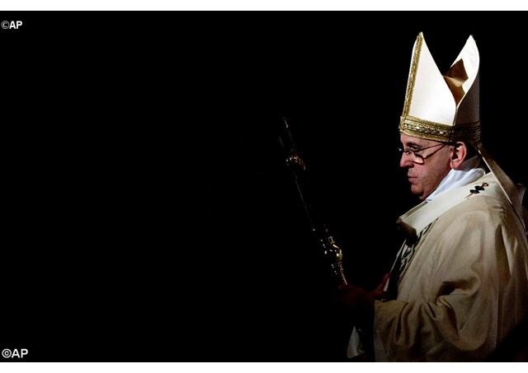
"พระสันตะปาปาทรงแสดงออกถึงการประณามที่เข้มแข็งใการโจมตีที่น่ากลัวในเช้าวันนี้ ที่ทำให้เมืองปารีสจมในความทุกข์ระม, อ้างถึงของผู้ที่ตกเป็นเหยื่อจำนวนมาก,หว่านความตายและก่อให้เกิดความวิตกกังวลทั้งสังคมฝรั่งเศสและรบกวนทุกคนที่ชอบสันติภาพ
สมเด็จพระสันตะปาปาฟรานซิสร่วมสวดภาวนาในความทุกข์ของผู้ที่ได้รับบาดเจ็บและครอบครัวของผู้เสียชีวิต,และขอเรียกร้องให้ฝ่ายค้านโดยวิธีการแพร่กระจายของความเกลียดชังและความรุนแรงทุกรูปแบบของทั้งทางกายภาพและทางศีลธรรม, ที่ทำลายชีวิตมนุษย์,ละเมิดศักดิ์ศรีของ มนุษย์,และทำลายพื้นฐานของการอยู่ร่วมกันอย่างสันติระหว่างบุคคลและนานาชาติ,แม้จะมีความแตกต่างทางเชื้อชาติ,ศาสนาและวัฒนธรรม.
ไม่ว่าแรงจูงใจอะไรก็ตาม,ความรุนแรงฆ่ามนุษย์ไม่สมเหตุสมผลและที่น่าสะอิดสะเอียน. ชีวิตและศักดิ์ศรีของทุกคนจะต้องได้รับการรับประกันและการป้องกันอย่างเด็ดขาด,ปฏิเสธการยั่วยุให้เกลียดชังคนอื่น,ปลูกฝังการเคารพผู้อื่น
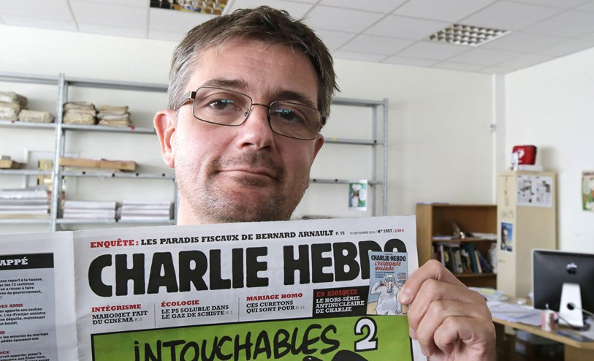

Stephane Charbonnier, the magazine's editor, was murdered in the attack

สมเด็จพระสันตะปาปาเป็นการแสดงออกถึงความใกล้ชิดของพระองค์,ความเป็นปึกแผ่นฝ่ยจิตและการสนับสนุนของพระองค์เพื่อทุกคนที่สอดคล้องกับ ความรับผิดชอบต่าง ๆ ของพวกเขา,ยังต้องพยายามอย่างต่อเนื่องเพื่อสันติภาพ,ความยุติธรรมและกฎของกฎหมาย,เพื่อรักษาสาเหตุและแหล่งที่มาของความเกลียดชังในเวลาเจ็บปวดและเศร้าในประเทศฝรั่งเศสและในทุกส่วนของโลกที่ได้รับผลกระทบจากความตึงเครียดและความรุนแรง "
